Git&GitHub

# 版本控制工具应该具备的功能

* + 协同修改
    - 多人并行不悖的修改服务器端的同一个文件。
  + 数据备份
    - 不仅保存目录和文件的当前状态，还能够保存每一个提交过的历史状态。
  + 版本管理
    - 在保存每一个版本的文件信息的时候要做到不保存重复数据，以节约存储空 间，提高运行效率。这方面 SVN 采用的是增量式管理的方式，而 Git 采取了文件系统快照的方式。
  + 权限控制
    - 对团队中参与开发的人员进行权限控制。
    - 对团队外开发者贡献的代码进行审核——Git 独有。
  + 历史记录
    - 查看修改人、修改时间、修改内容、日志信息。
    - 将本地文件恢复到某一个历史状态。
  + 分支管理
    - 允许开发团队在工作过程中多条生产线同时推进任务，进一步提高效率。

# 版本控制简介

## 版本控制

工程设计领域中使用版本控制管理工程蓝图的设计过程。在 IT 开发过程中也可以使用版本控制思想管理代码的版本迭代。

## 版本控制工具

思想：版本控制

实现：版本控制工具

集中式版本控制工具：

CVS、**SVN**、VSS……

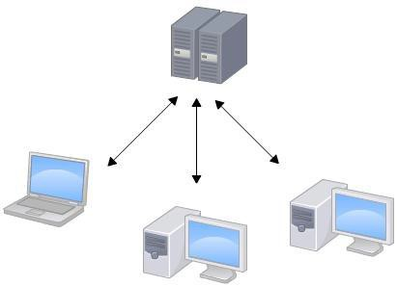

分布式版本控制工具：

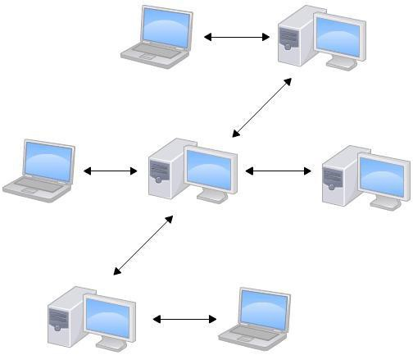**Git**、Mercurial、Bazaar、Darcs……

# Git 简介

## Git 简史

* 1. **Git 官网和 Logo**

官网地址：https://git-scm.com/

Logo：

## Git 的优势

* + - 大部分操作在本地完成，不需要联网
    - 完整性保证
    - 尽可能添加数据而不是删除或修改数据
    - 分支操作非常快捷流畅
    - 与 Linux 命令全面兼容

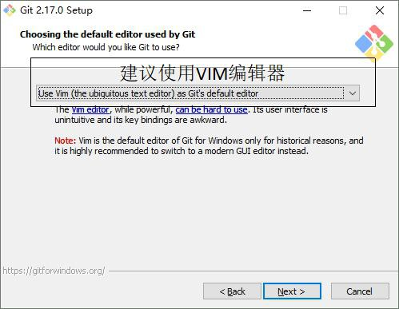

## Git 安装

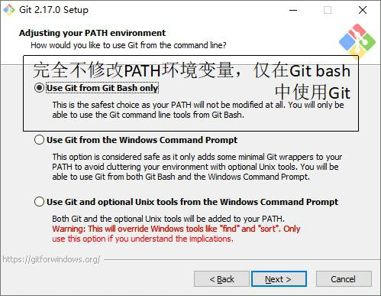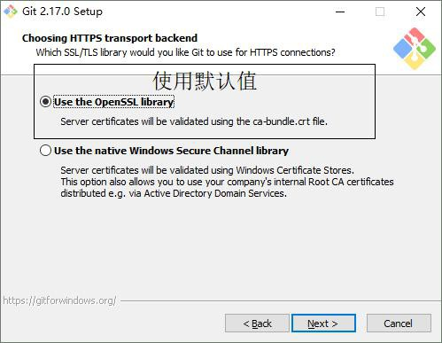

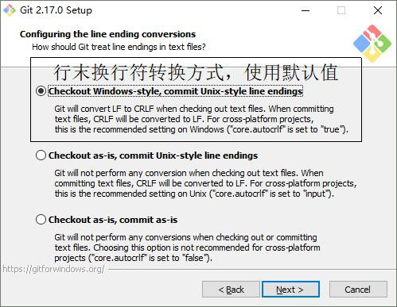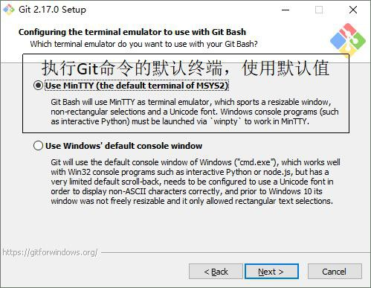

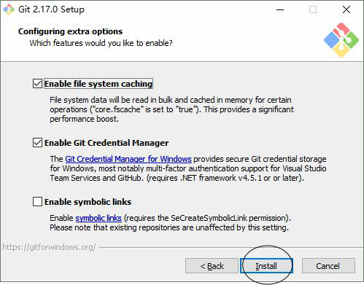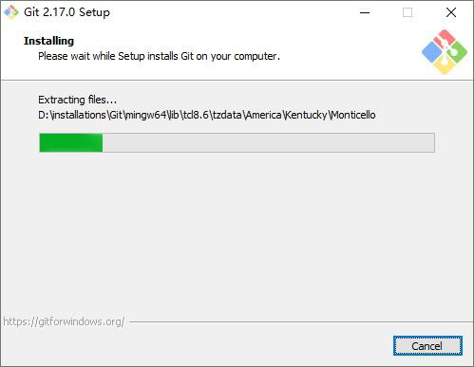

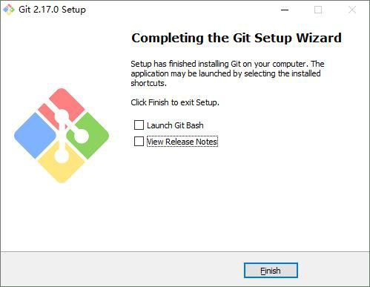

* 1. 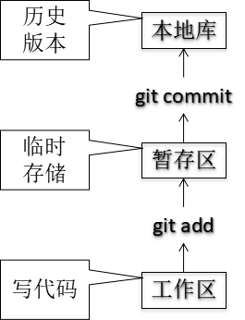**Git 结构**
  2. **Git 和代码托管中心**

代码托管中心的任务：维护远程库

* + - 局域网环境下
      * GitLab 服务器
    - 外网环境下
      * GitHub
      * 码云

## 本地库和远程库

### 团队内部协作

* + 1. 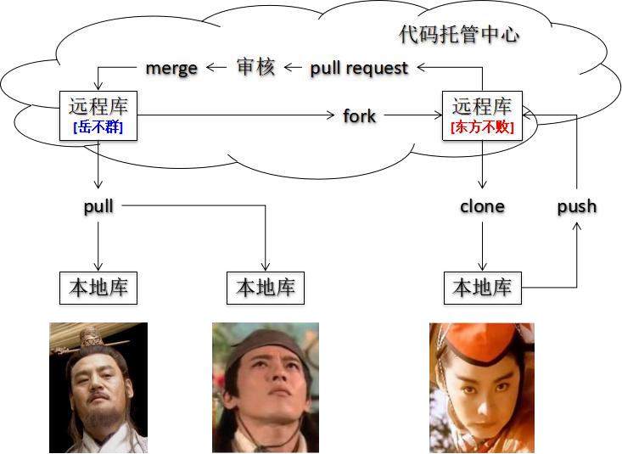**跨团队协作**

1. **Git 命令行操作**
   1. **本地库初始化**
      * 命令：git add
      * 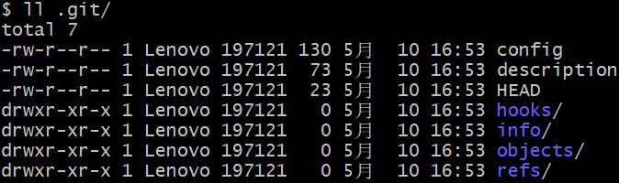效果
      * 注意：.git 目录中存放的是本地库相关的子目录和文件，不要删除，也不要胡乱修改。

## 设置签名

* + - 形式

用户名：tom

Email 地址：[goodMorning@atguigu.com](mailto:goodMorning@atguigu.com)

* + - 作用：区分不同开发人员的身份
    - 辨析：这里设置的签名和登录远程库(代码托管中心)的账号、密码没有任何关 系。
    - 命令
      * 项目级别/仓库级别：仅在当前本地库范围内有效
        + git **config** user.name tom_pro
        + git **config** user.email [goodMorning_pro@atguigu.com](mailto:goodMorning_pro@atguigu.com)
        + 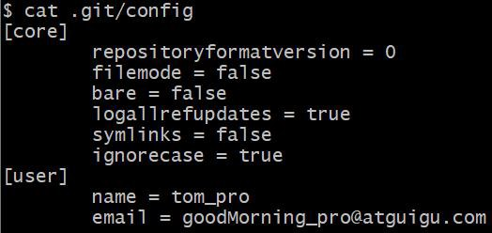信息保存位置：./.git/config 文件
      * 系统用户级别：登录当前操作系统的用户范围
        + git config **--global** user.name tom_glb
        + git config **--global** [goodMorning_pro@atguigu.com](mailto:goodMorning_pro@atguigu.com)
        + 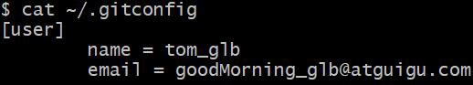信息保存位置：~/.gitconfig 文件
      * 级别优先级
        + 就近原则：项目级别优先于系统用户级别，二者都有时采用项目级别 的签名
        + 如果只有系统用户级别的签名，就以系统用户级别的签名为准
        + 二者都没有不允许

## 基本操作

### 状态查看

git status

查看工作区、暂存区状态

### 添加

git add [file name]

将工作区的“新建/修改”添加到暂存区

### 提交

git commit -m "commit message" [file name]

将暂存区的内容提交到本地库

### 查看历史记录

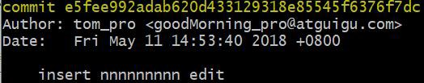git log

多屏显示控制方式： 空格向下翻页

b 向上翻页

q 退出

git log --pretty=oneline

git log --oneline

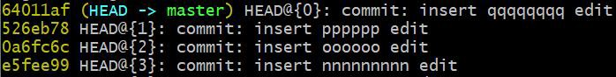git reflog

HEAD@{移动到当前版本需要多少步}

### 前进后退

* + - * 本质

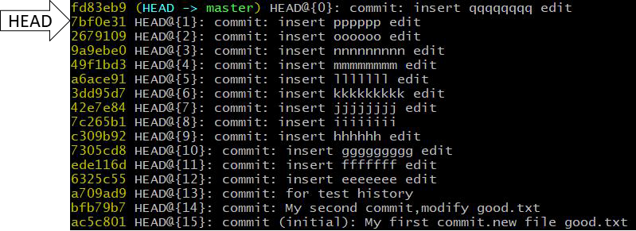

* + - * 基于索引值操作[推荐]
        + git reset --hard [局部索引值]
        + git reset --hard a6ace91
      * 使用^符号：只能后退
        + git reset --hard HEAD^
        + 注：一个^表示后退一步，n 个表示后退 n 步
      * 使用~符号：只能后退
        + git reset --hard HEAD~n
        + 注：表示后退 n 步

### reset 命令的三个参数对比

* + - * --soft 参数
        + 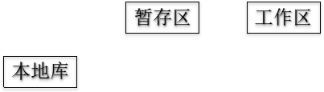仅仅在本地库移动 HEAD 指针
      * --mixed 参数
        + 在本地库移动 HEAD 指针
        + 重置暂存区
      * --hard 参数
        + 在本地库移动 HEAD 指针
        + 重置暂存区
        + 重置工作区

### 删除文件并找回

* + - * 前提：删除前，文件存在时的状态提交到了本地库。
      * 操作：git reset --hard [指针位置]
        + 删除操作已经提交到本地库：指针位置指向历史记录
        + 删除操作尚未提交到本地库：指针位置使用 HEAD

### 比较文件差异

* + - * git diff [文件名]
        + 将工作区中的文件和暂存区进行比较
      * git diff [本地库中历史版本] [文件名]
        + 将工作区中的文件和本地库历史记录比较
      * 不带文件名比较多个文件

## 分支管理

### 什么是分支？

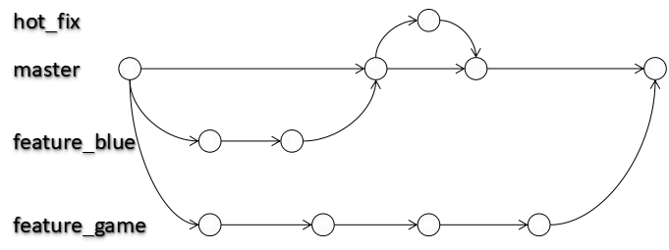在版本控制过程中，使用多条线同时推进多个任务。

### 分支的好处？

* + - * 同时并行推进多个功能开发，提高开发效率
      * 各个分支在开发过程中，如果某一个分支开发失败，不会对其他分支有任 何影响。失败的分支删除重新开始即可。

### 分支操作

* + - * 创建分支

git branch [分支名]

* + - * 查看分支

git branch -v

* + - * 切换分支

git checkout [分支名]

* + - * 合并分支
        + 第一步：切换到接受修改的分支（被合并，增加新内容）上

git checkout [被合并分支名]

* + - * + 第二步：执行 merge 命令

git merge [有新内容分支名]

* + - * 解决冲突
        + 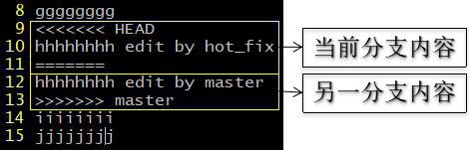冲突的表现
        + 冲突的解决

第一步：编辑文件，删除特殊符号

第二步：把文件修改到满意的程度，保存退出

第三步：git add [文件名]

第四步：git commit -m "日志信息"

注意：此时 commit 一定不能带具体文件名

# Git 基本原理

## 哈希

哈希是一个系列的加密算法，各个不同的哈希算法虽然加密强度不同，但是有以下 几个共同点：

①不管输入数据的数据量有多大，输入同一个哈希算法，得到的加密结果长度固定。

②哈希算法确定，输入数据确定，输出数据能够保证不变

③哈希算法确定，输入数据有变化，输出数据一定有变化，而且通常变化很大

④哈希算法不可逆

Git 底层采用的是 SHA-1 算法。

哈希算法可以被用来验证文件。原理如下图所示：

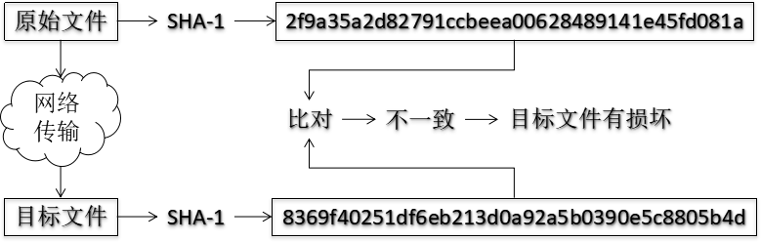

Git 就是靠这种机制来从根本上保证数据完整性的。

## Git 保存版本的机制

### 集中式版本控制工具的文件管理机制

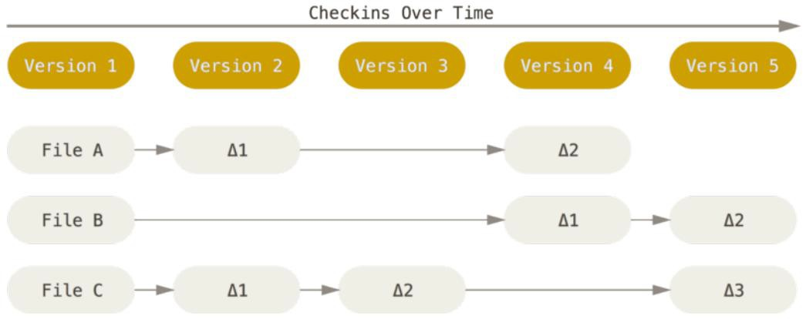以文件变更列表的方式存储信息。这类系统将它们保存的信息看作是一组基本 文件和每个文件随时间逐步累积的差异。

### Git 的文件管理机制

Git 把数据看作是小型文件系统的一组快照。每次提交更新时 Git 都会对当前的全部文件制作一个快照并保存这个快照的索引。为了高效，如果文件没有修改，

Git 不再重新存储该文件，而是只保留一个链接指向之前存储的文件。所以 Git 的工作方式可以称之为快照流。

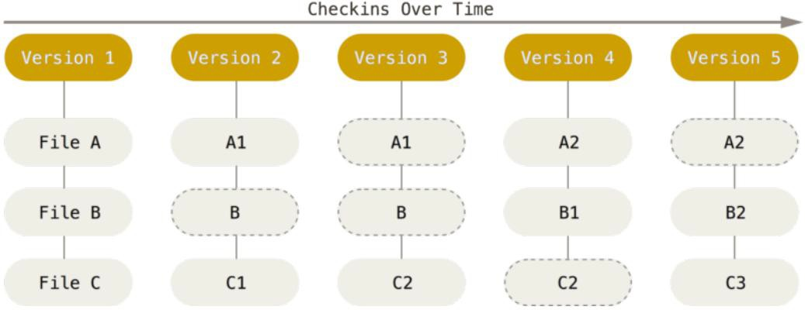

### Git 文件管理机制细节

* + - * 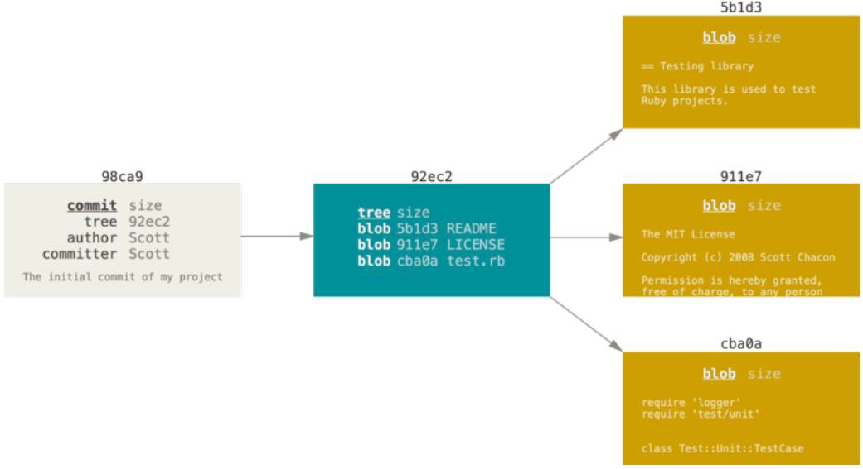Git 的“提交对象”
      * 提交对象及其父对象形成的链条

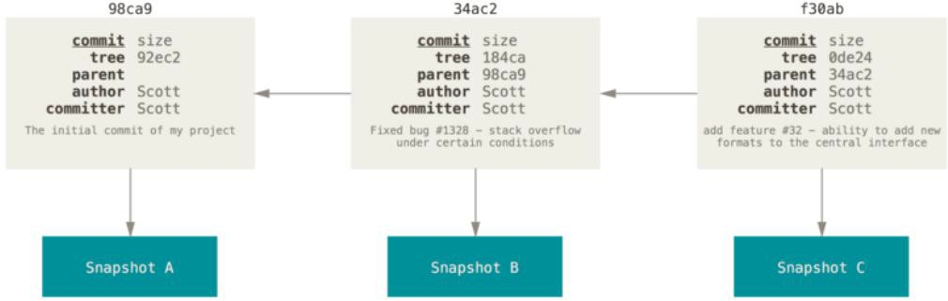

## Git 分支管理机制

### 分支的创建

* + 1. 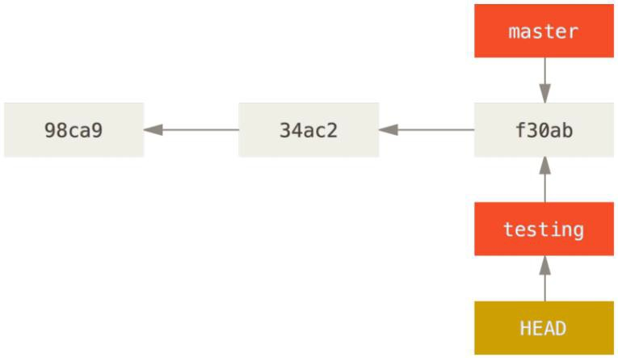**分支的切换**

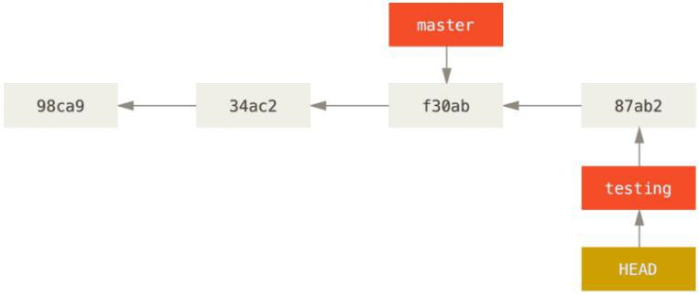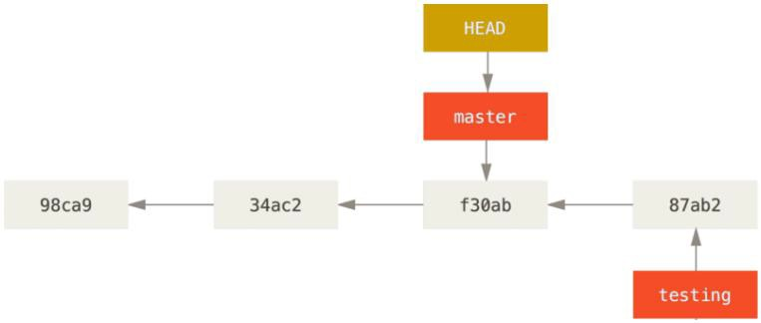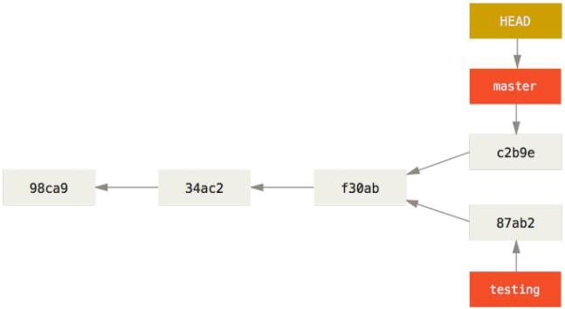

1. **Gi****tHub**
   1. **账号信息**

GitHub 首页就是注册页面：https://github.com/

|  |  |
| --- | --- |
|  | Email 地址：[atguigu2018ybuq@aliyun.com](mailto:atguigu2018ybuq@aliyun.com)  GitHub 账号：atguigu2018ybuq |
|  | Email 地址：[atguigu2018lhuc@aliyun.com](mailto:atguigu2018lhuc@aliyun.com)  GitHub 账号：atguigu2018lhuc |
|  | Email 地址：[atguigu2018east@aliyun.com](mailto:atguigu2018east@aliyun.com)  GitHub 账号：atguigu2018east |

## 创建远程库

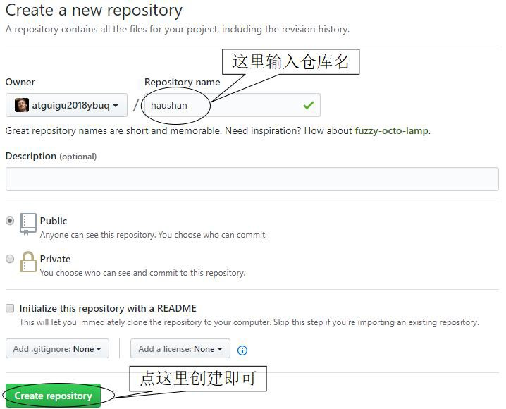

* 1. **创建远程库地址别名**

git remote -v 查看当前所有远程地址别名

git remote add [别名] [远程地址]

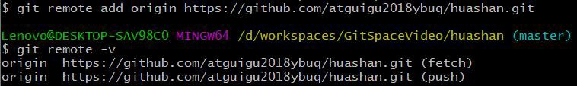

## 推送

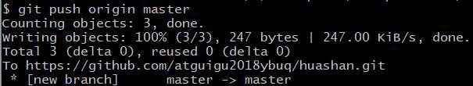git push [别名] [分支名]

## 克隆

* 命令
  + 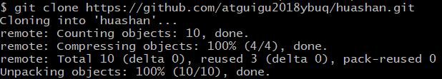git origin [远程地址]
* 效果
  + 完整的把远程库下载到本地
  + 创建 origin 远程地址别名
  + 初始化本地库

## 团队成员邀请

“岳不群”其他方式把邀请链接发送给“令狐冲”，“令狐冲”登录自己的 GitHub

账号，访问邀请链接。



## 拉取

* pull=fetch+merge
* git fetch [远程库地址别名] [远程分支名]
* git merge [远程库地址别名/远程分支名]
* git pull [远程库地址别名] [远程分支名]

## 解决冲突

* 要点
  + 如果不是基于 GitHub 远程库的最新版所做的修改，不能推送，必须先拉取。
  + 拉取下来后如果进入冲突状态，则按照“分支冲突解决”操作解决即可。
* 类比
  + 债权人：老王
  + 债务人：小刘
  + 老王说：10 天后归还。小刘接受，双方达成一致。
  + 老王媳妇说：5 天后归还。小刘不能接受。老王媳妇需要找老王确认后再执行。

## 跨团队协作

* Fork

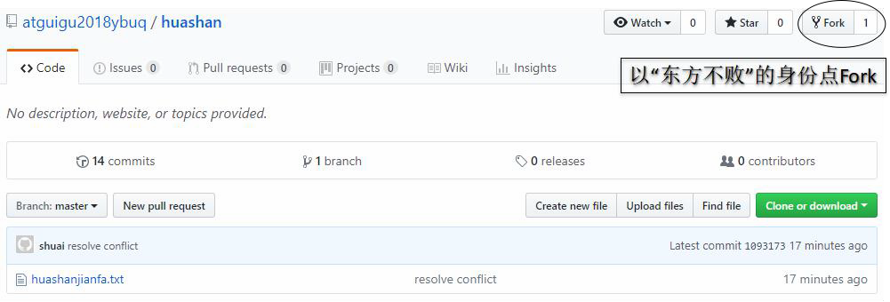

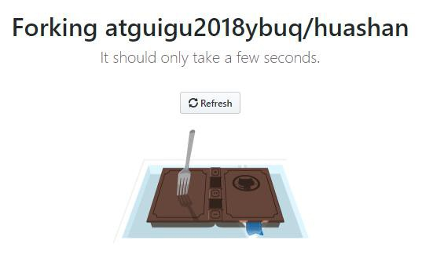

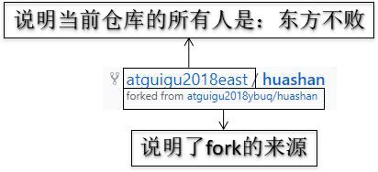

* 本地修改，然后推送到远程
* 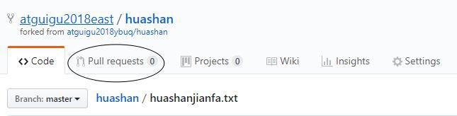Pull Request





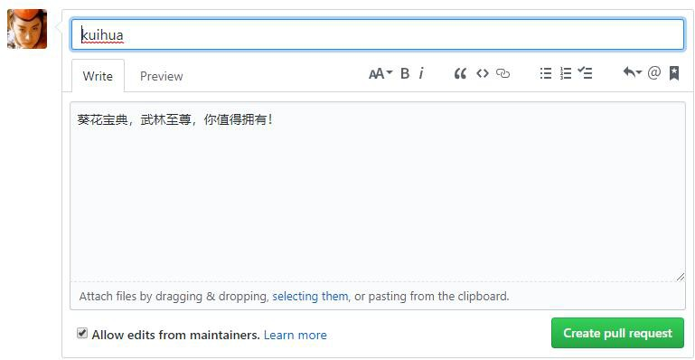

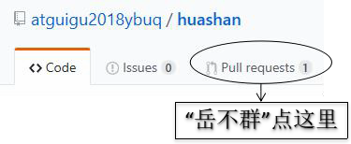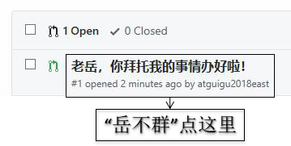

* 对话

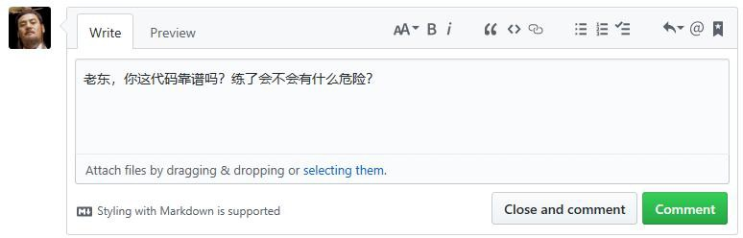

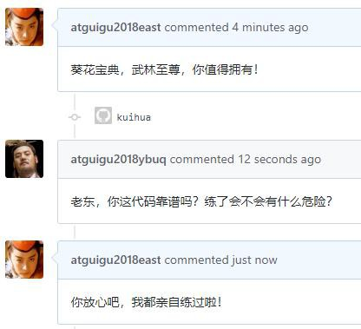

* 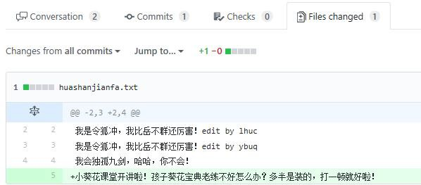审核代码
* 合并代码

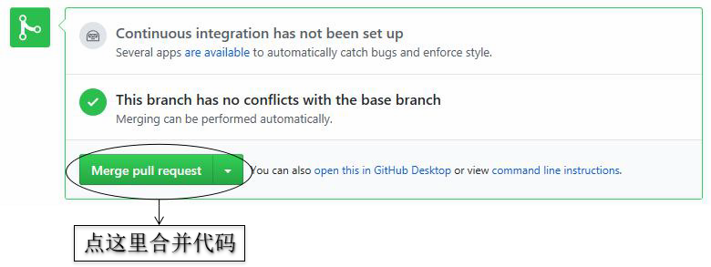

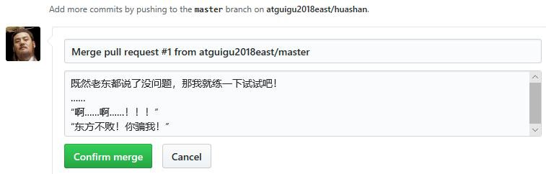

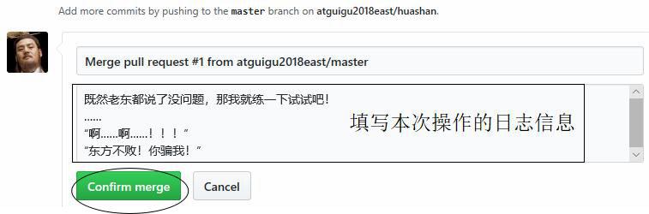

* 将远程库修改拉取到本地

## SSH 登录

* 进入当前用户的家目录

$ cd ~

* 删除.ssh 目录

$ rm -rvf .ssh

* 运行命令生成.ssh 密钥目录

$ ssh-keygen -t rsa -C [atguigu2018ybuq@aliyun.com](mailto:atguigu2018ybuq@aliyun.com)

### [注意：这里-C 这个参数是大写的 C]

* 进入.ssh 目录查看文件列表

$ cd .ssh

$ ls -lF

* 查看 id_rsa.pub 文件内容

$ cat id_rsa.pub

* 复制 id_rsa.pub 文件内容，登录 GitHub，点击用户头像→Settings→SSH and GPG keys
* New SSH Key
* 输入复制的密钥信息
* 回到 Git bash 创建远程地址别名

git remote add origin_ssh git@github.com:atguigu2018ybuq/huashan.git

* 推送文件进行测试

# Eclipse 操作

## 工程初始化为本地库

* 工程→右键→Team→Share Project→Git

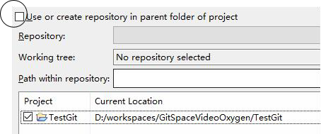

* Create Repository

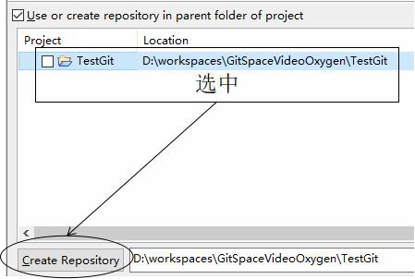

* Finish

## Eclipse 中忽略文件

* 概念：Eclipse 特定文件

这些都是 Eclipse 为了管理我们创建的工程而维护的文件，和开发的代码没有直接关系。最好不要在 Git 中进行追踪，也就是把它们忽略。

.classpath 文件

.project 文件

.settings 目录下所有文件

* 为什么要忽略 Eclipse 特定文件呢？

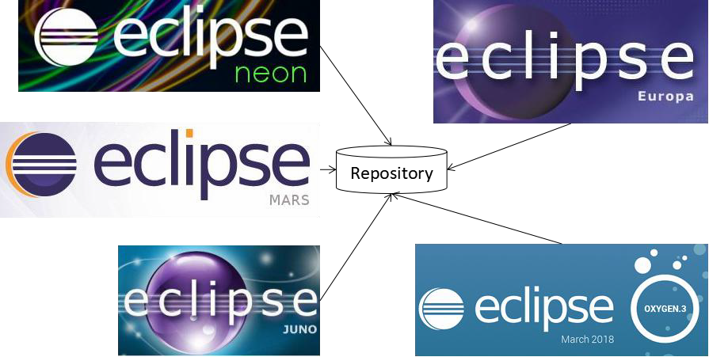同一个团队中很难保证大家使用相同的 IDE 工具，而 IDE 工具不同时，相关工程特定文件就有可能不同。如果这些文件加入版本控制，那么开发时很可能需要为 了这些文件解决冲突。

* GitHub 官网样例文件

https://github.com/github/gitignore https://github.com/github/gitignore/blob/master/Java.gitignore

* 编辑本地忽略配置文件，文件名任意

# Mobile Tools for Java (J2ME)

.mtj.tmp/

# BlueJ files

*.ctxt

# Log file

*.log

# Compiled class file

*.class

Java.gitignore

# Package Files #

*.jar

*.war

*.nar

*.ear

*.zip

*.tar.gz

*.rar

# virtual machine crash logs, see <http://www.java.com/en/download/help/error_hotspot.xml> hs_err_pid*

.classpath

.project

.settings target

* 在~/.gitconfig 文件中引入上述文件

[core]

excludesfile = C:/Users/Lenovo/Java.gitignore

### [注意：这里路径中一定要使用“/”，不能使用“\”]

* 1. 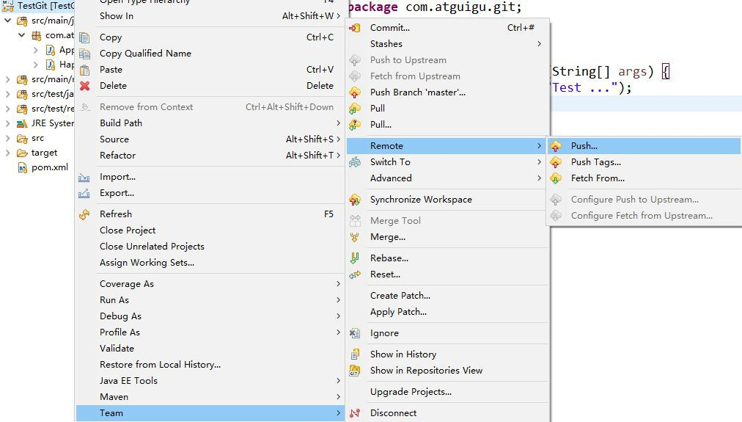**推送到远程库**

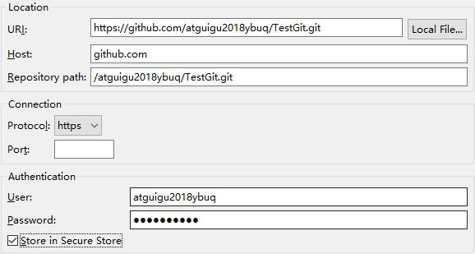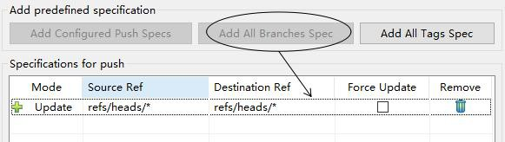

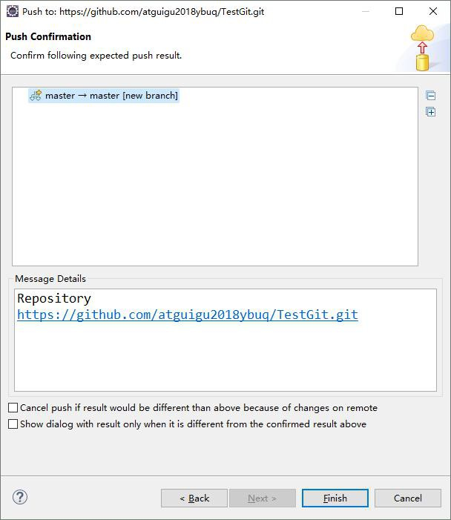

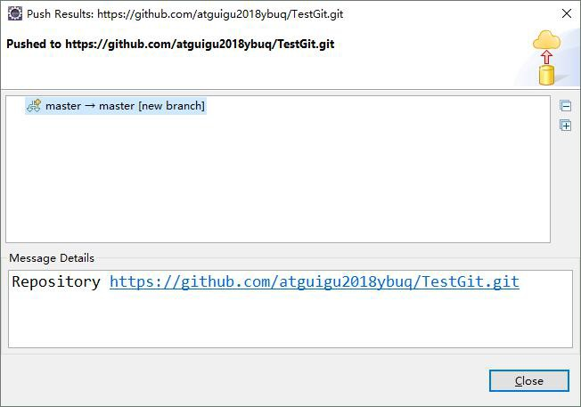

* 1. **Oxygen Eclipse 克隆工程操作**
* Import...导入工程

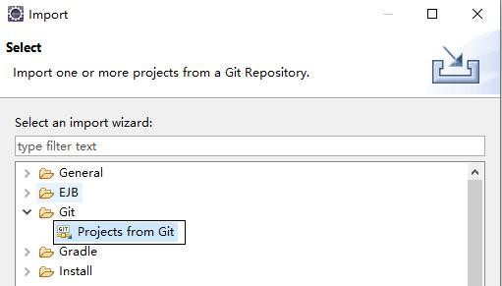

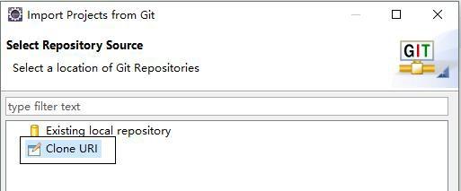

* 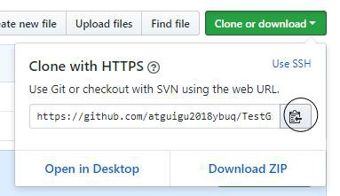到远程库复制工程地址

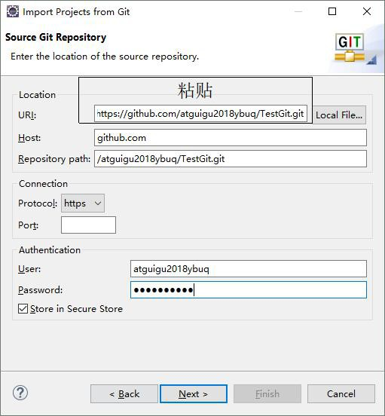

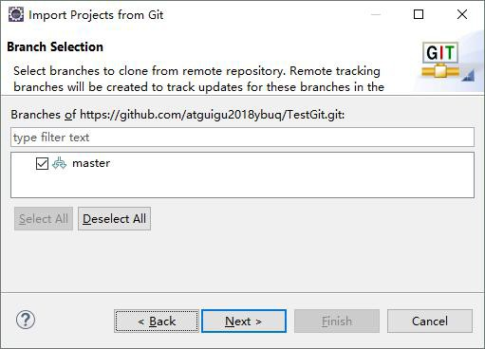

* 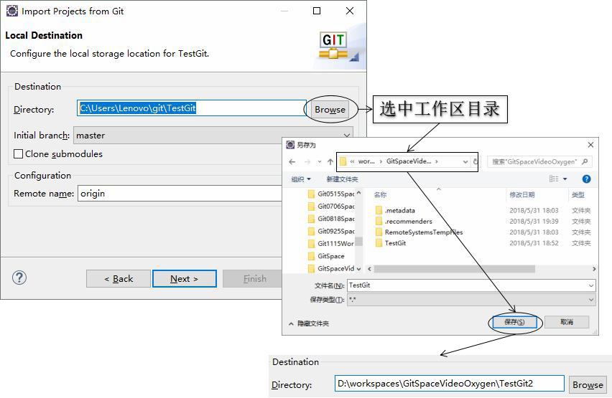指定工程的保存位置
* 指定工程导入方式，这里只能用：Import as general project

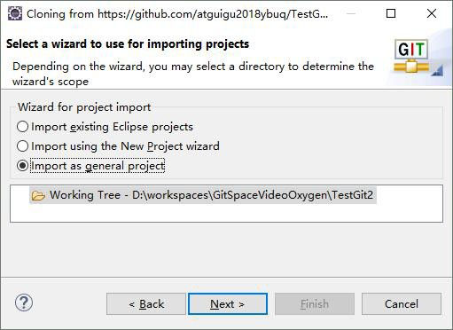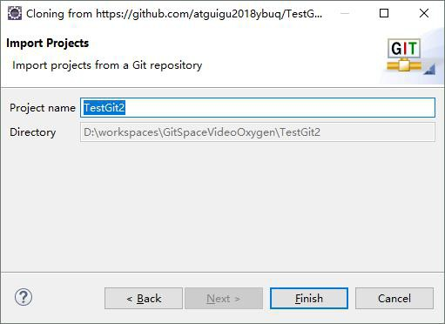

* 转换工程类型

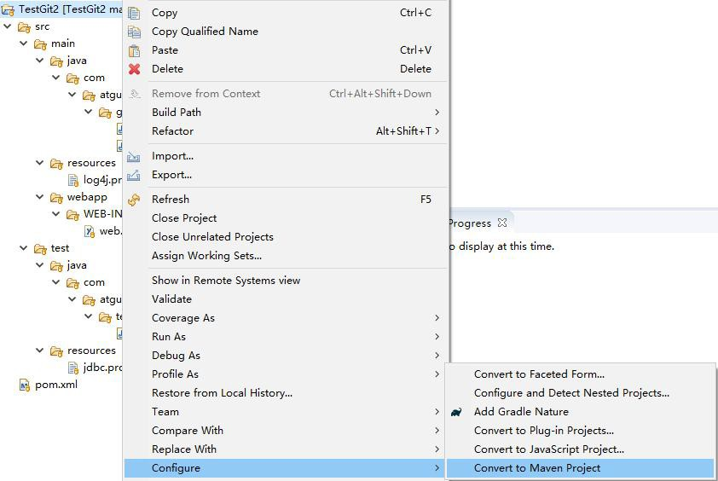

* 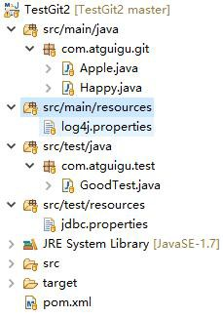最终效果

## Kepler Eclipse 克隆工程操作

* 问题：不能保存到当前 Eclipse 工作区目录

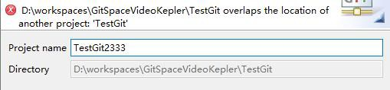

* 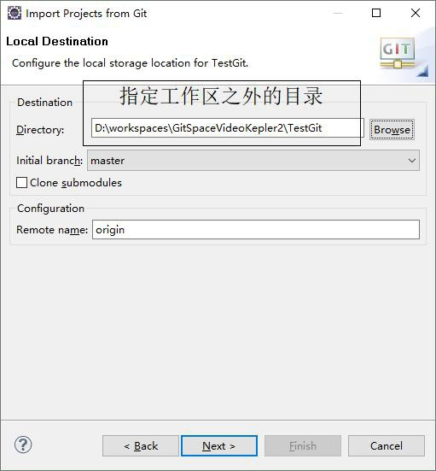正确做法：保存到工作区以外的目录中

## 解决冲突

冲突文件→右键→Team→Merge Tool

修改完成后正常执行 add/commit 操作即可

# Git 工作流

## 概念

在项目开发过程中使用 Git 的方式

## 分类

### 集中式工作流

像 SVN 一样，集中式工作流以中央仓库作为项目所有修改的单点实体。所有修改都提交到 Master 这个分支上。

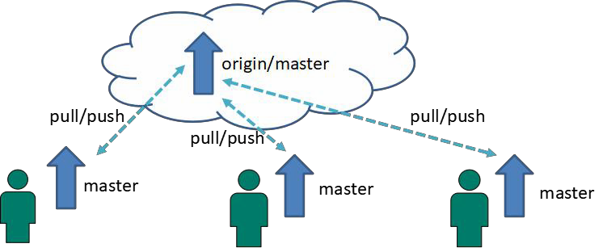这种方式与SVN 的主要区别就是开发人员有本地库。Git 很多特性并没有用到。

### GitFlow 工作流

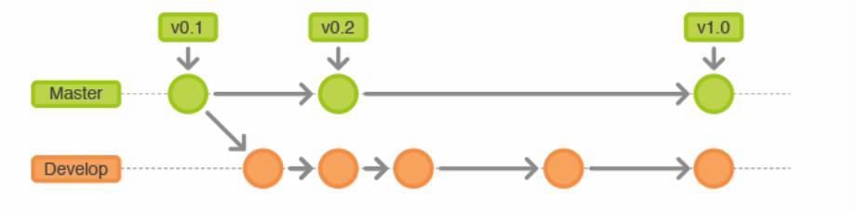Gitflow 工作流通过为功能开发、发布准备和维护设立了独立的分支，让发布迭代过程更流畅。严格的分支模型也为大型项目提供了一些非常必要的结构。

### Forking 工作流

Forking 工作流是在 GitFlow 基础上，充分利用了 Git 的 Fork 和 pull request 的功能以达到代码审核的目的。更适合安全可靠地管理大团队的开发者，而且能接受不信任贡献者的提交。

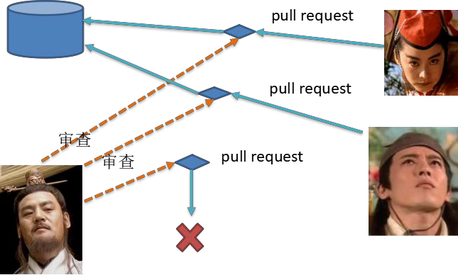

## GitFlow 工作流详解

* + 1. **分支种类**
* 主干分支 master

主要负责管理正在运行的生产环境代码。永远保持与正在运行的生产环境 完全一致。

* 开发分支 develop

主要负责管理正在开发过程中的代码。一般情况下应该是最新的代码。

* bug 修理分支 hotfix

主要负责管理生产环境下出现的紧急修复的代码。 从主干分支分出，修理完毕并测试上线后，并回主干分支。并回后，视情况可以删除该分支。

* 准生产分支（预发布分支） release

较大的版本上线前，会从开发分支中分出准生产分支，进行最后阶段的集 成测试。该版本上线后，会合并到主干分支。生产环境运行一段阶段较稳定后 可以视情况删除。

* 功能分支 feature

为了不影响较短周期的开发工作，一般把中长期开发模块，会从开发分支 中独立出来。 开发完成后会合并到开发分支。

### GitFlow 工作流举例

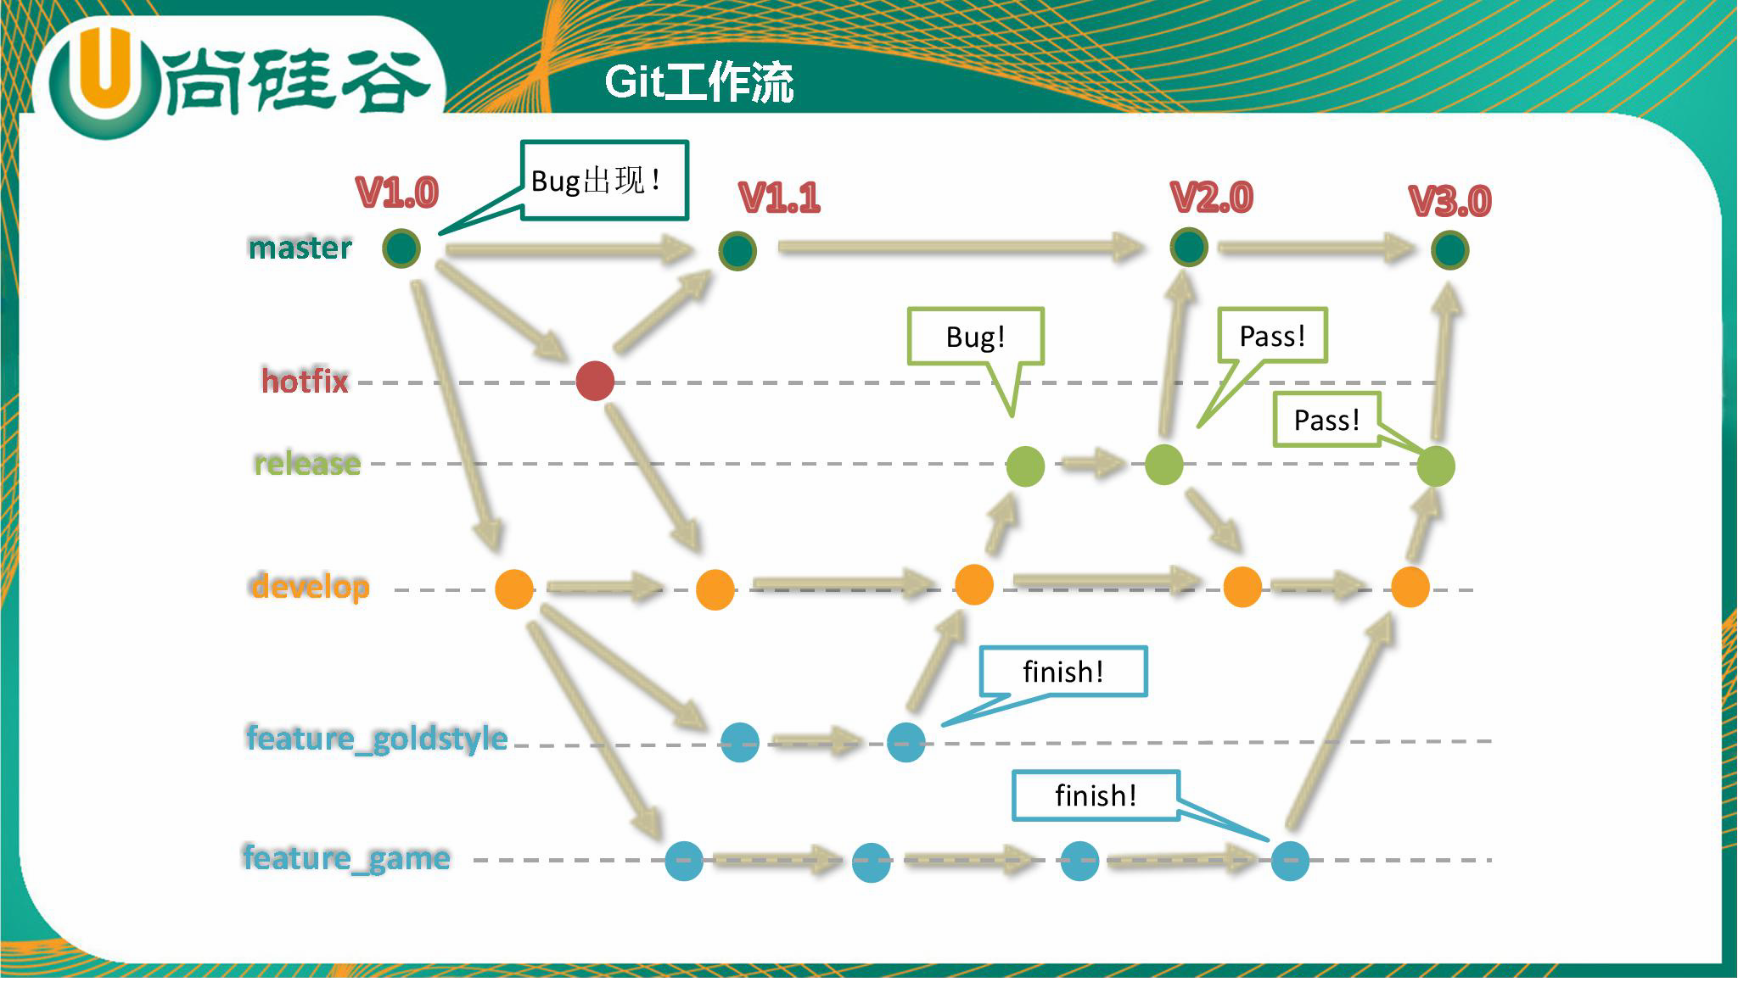

* + 1. **分支实战**

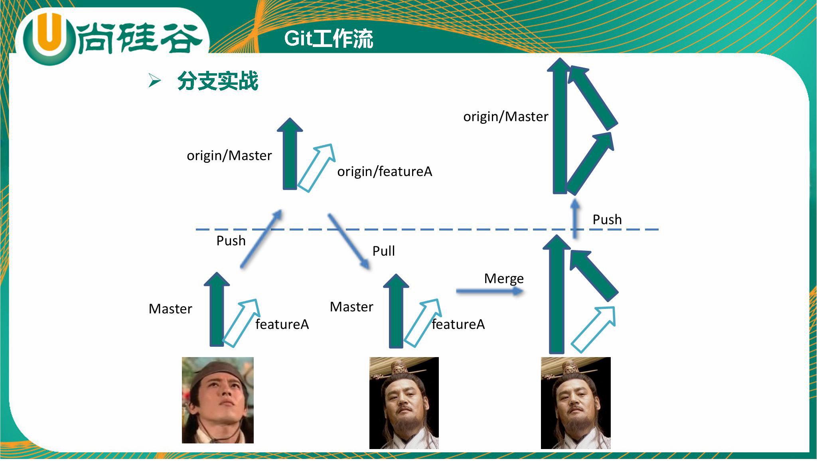

* + 1. **具体操作**
* 创建分支

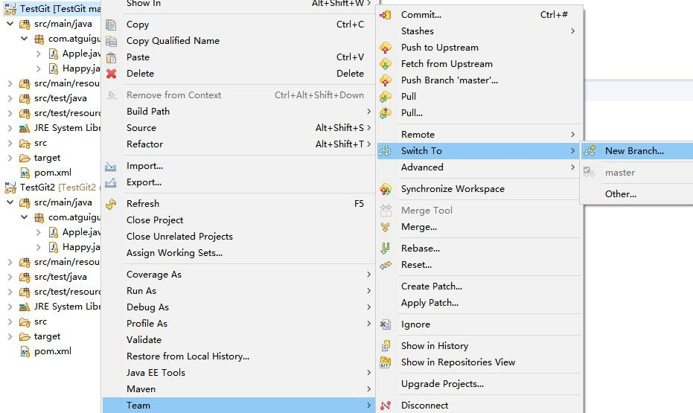

* 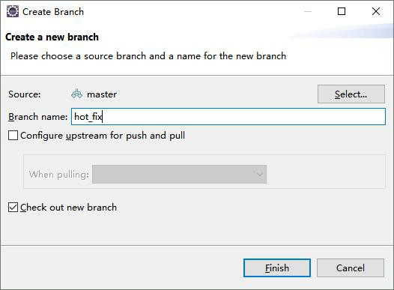切换分支审查代码

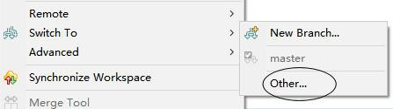

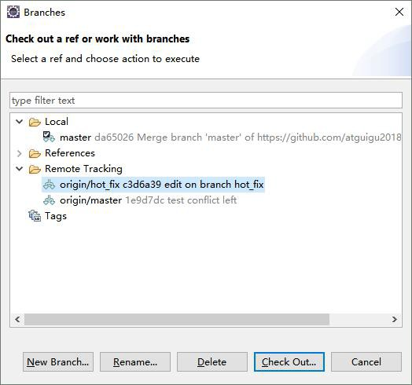

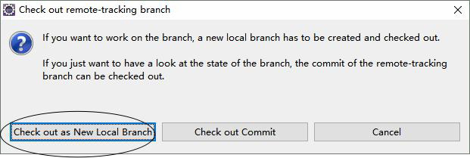

* 检出远程新分支

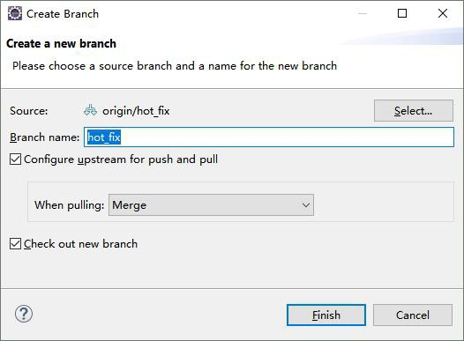

* 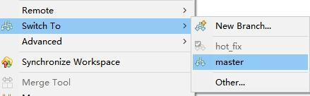切换回 master
* 合并分支

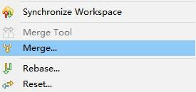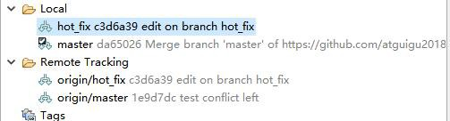

* 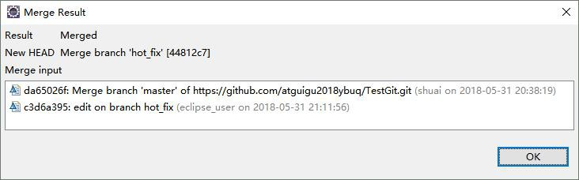合并结果

合并成功后，把 master 推送到远程。

# Gitlab 服务器搭建过程

## 官网地址

首页：https://about.gitlab.com/

安装说明：https://about.gitlab.com/installation/

## 安装命令摘录

sudo yum install -y curl policycoreutils-python openssh-server cronie sudo lokkit -s http -s ssh

sudo yum install postfix sudo service postfix start sudo chkconfig postfix on

curl https://packages.gitlab.com/install/repositories/gitlab/gitlab-ee/script.rpm.sh | sudo bash sudo EXTERNAL_URL=["http://gitlab.example.com](http://gitlab.example.com/)" yum -y install gitlab-ee

实际问题：yum 安装 gitlab-ee(或 ce)时，需要联网下载几百 M 的安装文件，非常耗时，所以应提前把所需 RPM 包下载并安装好。

下载地址为：

https://packages.gitlab.com/gitlab/gitlab-ce/packages/el/7/gitlab-ce-10.8.2-ce.0.el7.x86_64.rpm

## 调整后的安装过程

**sudo rpm -ivh /opt/gitlab-ce-10.8.2-ce.0.el7.x86_64.rpm**

sudo yum install -y curl policycoreutils-python openssh-server cronie sudo lokkit -s http -s ssh

sudo yum install postfix sudo service postfix start sudo chkconfig postfix on

curl https://packages.gitlab.com/install/repositories/gitlab/gitlab-**c**e/script.rpm.sh | sudo bash sudo EXTERNAL_URL=["http://gitlab.example.com](http://gitlab.example.com/)" yum -y install gitlab-**c**e

当前步骤完成后重启。

## gitlab 服务操作

* 初始化配置 gitlab gitlab-ctl reconfigure
* 启动 gitlab 服务

gitlab-ctl start

* 停止 gitlab 服务

gitlab-ctl stop

## 浏览器访问

访问 Linux 服务器 IP 地址即可，如果想访问 EXTERNAL_URL 指定的域名还需要配置域名服务器或本地 hosts 文件。

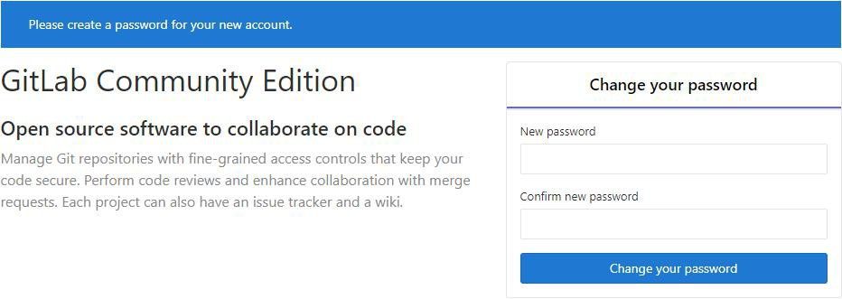初次登录时需要为 gitlab 的 root 用户设置密码。

root/atguigu2018good

※应该会需要停止防火墙服务：

service firewalld stop

微信号：creathinFeng